Seminární práce z předmětu Pojistná ekonomika

Téma: Investična činnost v životných a neživotných poisťovniach

Zpracovali: Peter Zeman
Martin Darivčák

Datum prezentace: 8. 11. 2005

V Brně dne: 30. 10. 2005

Úvod:

V súčasnosti pôsobí na kapitálovom trhu množstvo subjektov, ktoré sa snažia o zúročenie svojich voľných peňažných prostriedkov. Tieto prostriedky môžu byť čerpané z vlastných alebo z cudzích zdrojov. Cudzie zdroje sú tvorené prevažne úsporami domácností a firiem. Tieto voľné finančné prostriedky sú kumulované radou finančných inštitúcií, ktoré ich využívajú formou investícií na kapitálovom trhu, ktorých snahou je ich maximálne zhodnotenie a tým vytvorenie vlastného zisku. Medzi tieto inštitúcie patria banky, investičné fondy, investičné spoločnosti ako aj komerčné poisťovne. Možnosti investovania komerčných poisťovní sú však špecifické voči ostatným inštitúciám finančného trhu. Existujú tu rôzne zákonné obmedzenia a limity. Práve touto problematikou sa budeme v tejto práci zaoberať

1. Finančný a Poistný trh

V trhovej ekonomike je finančný trh považovaný za vrchol ostatných trhov. Je natoľko univerzálny, že jeho prostriedky a zdroje sa dajú používať na všetkých ostatných trhoch.
Súčasný význam finančného trhu je takých rozmerov ako nikdy pred tým. Globalizácia, ktorá sa dostala do povedomia začiatkom deve desiatich rokov, so sebou priniesla možnosti akumulácie obrovského množstva kapitálu, potrebu tento kapitál umiestňovať a samozrejme zhodnocovať. Postupne padli prekážky, ktoré existovali medzi národnými finančnými trhmi, v súčasnosti môžme hovoriť o splynutí niektorých z nich a pojem 24 hodinové obchodovanie už dávno nie je len fantázia, ale realita.
Subjektmi, ktoré sa na finančnom trhu stretávajú sú na jednej strane tí, ktorí chcú svoje peňažné prebytky niekde investovať , tí ktorí zháňajú finančné prostriedky na svoju podnikateľskú činnosť a samozrejme sem patria rôzni sprostredkovatelia a podobne.
V rámci obvyklého delenia by sme mohli finančný trh rozdeliť na:
- Peňažný trh
- Kapitálový trh
- Devízový trh
- Komoditný trh
- Poistný trh

Poistný trh ako časť finančného trhu, je úzko spätý s ostatnými jeho časťami, čo vychádza z jeho jedinečnosti a zvláštností. Rovnako ako ostatné trhy aj poistný funguje na princípe zhromažďovania a rozdeľovania peňažných prostriedkov, nehovorí sa tu však o fondoch, ale o rezervách. Rezervy sa v poisťovníctve vytvárajú pre prípad uhrádzania náhodných potrieb a nedá sa teda presne určiť, či budú použité na „spotrebu“, alebo na akumuláciu.
Atypickým je poistný trh najmä v tom, že realizácia predaných služieb (poistného, zaistného) sa často prejaví až po dlhšom období od uzavretia obchodu a niekedy sa nemusí prejaviť vôbec. Tento podstatný časový rozdiel umožňuje komerčným poisťovniam pomerne rozsiahlu investičnú činnosť.
Každá poisťovňa sleduje svoju vlastnú investičnú stratégiu, no spoločné majú snahu o maximalizáciu zisku plynúceho z umiestnenia svojich technických rezerv. Vytváranie zisku nie je však pre poisťovňu cieľ sám o sebe. Prostriedky takto získané sú často zdrojom pre financovanie menej rentabilných služieb poisťovne, alebo proste na rozšírenie služieb pri nezmenených cenách. Týmto spôsobom môže poskytovať poisťovňa komplexnejšie služby, čo je dôležitým nástrojom pri tvorbe silného poistného kmeňa a samozrejme je to spôsob boja s konkurenciou.
V 90. rokoch bola úspešnosť a ziskovosť poisťovní na akciových trhoch taká vysoká, že prostriedky plynúce z umiestnenia technických rezerv na finančný trh, kryli i hlbokú stratovosť poisťovacích a zaisťovacích aktivít, plynúcu z extrémne poddimenzovaných cien poistenia. Až prasknutie tejto burzovej bubliny a následný prepad a stagnácia akciových trhov, spojené s katastrofami nového milénia ukázali na tento nezdravý stav v poisťovníctve.
Vychádzajúc zo špecifickosti poistného trhu sa ja investičná činnosť poisťovne riadi zvláštnymi „pravidlami“. Mimo snahy o zhodnotenie kapitálu musia poisťovne investovať takým spôsobom, aby mohli v ktoromkoľvek okamihu uspokojiť potreby a záväzky voči poistencom. Súčasne musia zostrojiť také portfólio, ktoré by bolo odolné voči nepriaznivým udalostiam na finančnom trhu.
Vysoká zodpovednosť za poisteného klienta, ktorú každá poisťovňa má, sa pretavila aj do potreby prísnej kontroly solventnosti poisťovni zo strany štátu.
Samotná investičná činnosť poisťovne je prísne legislatívne definovaná a limitovaná. Zákony a vyhláška obmedzujú realizáciu investičnej činnosti a to zásadami finančného umiestnenia, jeho skladby a limity.

Zásady finančného umiestnenia:
- Zásada bezpečnosti – určuje, že jednotlivé zložky finančného umiestnenia musia poskytovať záruku návratnosti vložených prostriedkov;
- Zásada rentability – ukladá, aby jednotlivé zložky finančného umiestnenia zabezpečovali výnos z ich držby alebo zisk z ich predaja;
- Zásada likvidity – znamená, že v závislosti na charaktere poisťovacej činnosti musí byť časť finančného umiestnenia aktív, ktorých zdrojom sú technické rezervy, uložená tak, aby tieto prostriedky boli pohotovo k dispozícii k plynulej úhrade výplat poistného plnenia.
- Zásada diverzifikácie – znamená, že jednotlivé zložky finančného umiestnenia musia byť rozložené medzi väčší počet právnických osôb, medzi ktorými nie je ovládanej a ovládajúcej osoby, ani osôb, ktoré jednajú v zhode.

Pri posudzovaní investičnej činnosti komerčnej poisťovne je treba rozlíšiť investičnú činnosť vychádzajúcu zo životného poistenia a z neživotného poistenia. Pri finančnom umiestňovaní technických rezerv zo životného poistenia sa kladie doraz najmä na bezpečnosť a výnos, pri zaistení istého stupňa likvidity. Naopak pri umiestňovaní technických rezerv z neživotného poistenia je prvoradá bezpečnosť a likvidita. Samotná výnosnosť je až na treťom mieste.
Problematika riešiaca spôsobu umiestnenia rezerv a ich limitácia je obsiahnutá priamo v zákone č. 39/2004 Sb. o Pojišťovnictví a vo vyhláške Ministerstva financí č. 303/2004 Sb.

2. Relevantný výťah zo zákona a vyhlášky

(1) Finanční umístění v rámci členských států zahrnuje
a) dluhopisy vydané členským státem nebo jeho centrální bankou a dluhopisy, za které převzal záruku členský stát,

b) dluhopisy vydané bankami a obdobnými úvěrovými institucemi členských států,

c) kotované dluhopisy vydané obchodními společnostmi,

d) pokladniční poukázky,

e) kotované komunální dluhopisy,

f) půjčky, úvěry a jiné pohledávky, jejichž splnění je zajištěno bankovní zárukou,

g) směnky, jejichž splnění je zajištěno bankovním směnečním rukojemstvím nebo bankovním avalem,

h) nemovitosti na území členských států,

i) hypoteční zástavní listy,

j) kotované akcie,

k) vklady a vklady potvrzené vkladovým certifikátem, vkladním listem či jiným obdobným dokumentem u bank, které mají povolení působit na území členských států jako banka,

l) předměty a díla umělecké kulturní hodnoty oceněná nejméně 2 znalci, za podmínky jejich pojištění pro případ poškození, zničení, ztráty nebo odcizení u jiné pojišťovny,

m) dluhopisy vydané Evropskou investiční bankou, Evropskou centrální bankou, Evropskou bankou pro obnovu a rozvoj nebo Mezinárodní bankou pro obnovu a rozvoj,

n) cenné papíry vydané jednotkou kolektivního investování.

(2) Finanční umístění dále zahrnuje

a) zahraniční cenné papíry, s nimiž se obchoduje na regulovaném trhu členských států Organizace pro ekonomickou spolupráci a rozvoj,

b) půjčky pojištěným, kteří uzavřeli s pojišťovnou smlouvu na životní pojištění,

c) zajišťovací deriváty,

d) pohledávky za zajišťovnami.

(3) Zajišťovacími deriváty se pro účely tohoto zákona rozumí deriváty, které současně splňují následující podmínky:
a) usnadňují řízení investičních rizik pojišťovny nebo zajišťovny,

b) od počátku vzniku zajišťovacího vztahu jsou písemně určeny zajišťované a zajišťovací nástroje, vymezena investiční rizika, která jsou předmětem investičního zajištění, a způsob zjišťování a doložení efektivnosti tohoto zajištění,

c) investiční zajištění je efektivní; pojišťovna nebo zajišťovna je povinna zjišťovat efektivnost investičního zajištění průběžně, bližší podmínky zjišťovaní efektivnosti investičního zajištění stanoví ministerstvo vyhláškou.

(4) Část průměrného stavu finančního umístění musí být uložena tak, aby byla zabezpečena splnitelnost závazků z provozované pojišťovací nebo zajišťovací činnosti ve lhůtách stanovených zvláštním zákonem nebo dohodnutých v pojistné smlouvě. Výše této části a způsob finančního umístění se určí v závislosti na charakteru provozované pojišťovací nebo zajišťovací činnosti a musí být potvrzeny odpovědným pojistným matematikem.

(5) Průměrným stavem podle odstavce 4 se rozumí veličina vypočtená vždy k poslednímu dni kalendářního měsíce jako součet stavu finančního umístění k prvnímu dni kalendářního měsíce, za který se průměrný stav zjišťuje, a stavu finančního umístění k poslednímu dni tohoto měsíce, dělený dvěma.

(6) Pro skladbu finančního umístění v případě rezervy životního pojištění, je-li nositelem investičního rizika pojistník, platí ustanovení odstavce 1 přiměřeně, přičemž se pojišťovna řídí ustanoveními pojistné smlouvy, nestanoví-li tento zákon jinak.

(7) Ve své skladbě finančního umístění je pojišťovna nebo zajišťovna povinna dodržovat limity pro jednotlivé položky finanční skladby, které stanoví ministerstvo vyhláškou. Pro účely umístění movitého nebo nemovitého majetku na území členského státu není rozhodující, jaké požadavky stanoví pro vznik vlastnických nebo jiných práv k tomuto majetku právní úprava členského státu, kde je majetek umístěn. Pohledávky se považují za umístěné v tom členském státě, ve kterém mohou být plněny nebo jejich plnění vymáháno.

(8) Jestliže se pojišťovna nebo zajišťovna zavázaly k pojistnému plnění v jiné než české měně, jsou povinny vytvořit aktiva, jejichž zdrojem jsou technické rezervy, v této měně. To neplatí, jestliže
a) by tato aktiva nepřesahovala 7 % výše těchto rezerv,

b) měna jiného než členského státu není vhodná pro finanční umístění,

c) by tato aktiva kryla závazek v cizí měně, který nepřesahuje 20 % všech závazků v této měně.

(9) Má-li být závazek kryt aktivy, která jsou vyjádřena v měně členského státu, je povinnost vytvoření aktiv v odpovídající měně splněna, jestliže jsou tato aktiva vyjádřena v eurech.

(10) Na základě písemné žádosti může ministerstvo udělit pojišťovně nebo zajišťovně časově omezený souhlas s jinou skladbou finančního umístění, jestliže tím nedochází k porušení zásad stanovených v § 13 odst. 9 a je-li skladba finančního umístění v souladu s odstavci 4 a 8. Splnění těchto podmínek je pojišťovna nebo zajišťovna povinna doložit v žádosti.

§ 21b

Zvláštní ustanovení pro skladbu finančního umístění v životním pojištění

(1) Pokud má pojistné plnění ze životního pojištění přímou vazbu na hodnotu jednotek kolektivního investování do převoditelných cenných papírů nebo na hodnotu aktiv vnitřního fondu, který je ve vlastnictví pojišťovny, obvykle rozdělený do jednotek, musí skladbu finančního umístění k těmto závazkům tvořit tyto jednotky nebo v případech, kdy nejsou jednotky stanoveny, aktiva vnitřního fondu.

(2) Je-li pojistné plnění ze životního pojištění přímo svázáno s indexem akcií nebo s jinou hodnotou, než kterými jsou hodnoty uvedené v odstavci 1, musí skladbu finančního umístění vztahující se k těmto závazkům tvořit jednotky odpovídající této hodnotě nebo v případě, kdy jednotky nejsou stanoveny, aktiva s odpovídajícím zajištěním a obchodovatelností, která v maximální možné míře odpovídají těm, ze kterých určená hodnota vychází.

(3) Ustanovení § 13 odst. 8 písm. a) až d) a ustanovení § 21 a 21a se nevztahují na aktiva odpovídající závazkům, které jsou přímo spojeny s pojistným plněním uvedeným v odstavcích 1 a 2. To neplatí v případě, že pojistná plnění uvedená v odstavcích 1 a 2 obsahují záruku investičního výnosu nebo určitého jiného garantovaného zisku.

§ 21c
Seznam aktiv

(1) Tuzemská pojišťovna, pojišťovna ze třetího státu a tuzemská zajišťovna jsou povinny vést seznam aktiv, která se vztahují k jejich finančnímu umístění (dále jen "seznam"). Provozuje-li tuzemská pojišťovna, pojišťovna ze třetího státu nebo tuzemská zajišťovna pojišťovací nebo zajišťovací činnost jak v neživotním, tak i v životním pojištění, je povinna vést samostatné seznamy pro oba typy činnosti, s výjimkou té tuzemské pojišťovny, pojišťovny ze třetího státu nebo tuzemské zajišťovny, která provozuje pojišťovací nebo zajišťovací činnost podle pojistných odvětví životních pojištění a současně podle pojistných odvětví č. 1 a 2 neživotních pojištění; v takovém případě tuzemská pojišťovna, pojišťovna ze třetího státu nebo tuzemská zajišťovna vede pro všechny své činnosti jeden seznam.

(2) Celková hodnota aktiv zapsaných v seznamu, oceněná v souladu se zvláštními právními předpisy, nesmí být v žádném okamžiku menší než výše vytvořených technických rezerv.

§ 4
Limity položek skladby finančního umístění

(1) Pro jednotlivé položky skladby finančního umístění pojišťovny nebo zajišťovny platí tyto limity:
a) pro dluhopisy vydané členským státem nebo jeho centrální bankou a dluhopisy, za které převzal záruku členský stát, 75 % z celkových technických rezerv,

b) pro dluhopisy vydané bankami a obdobnými úvěrovými institucemi členských států 50 % z celkových technických rezerv, přičemž dluhopisy vydané jednou bankou nesmí překročit 20 % z celkových technických rezerv,

c) pro kotované dluhopisy vydané obchodními společnostmi 20 % z celkových technických rezerv s tím, že dluhopisy vydané jednou společností nesmí překročit 5 % z celkových technických rezerv,

d) pro pokladniční poukázky 75 % z celkových technických rezerv,

e) pro kotované komunální dluhopisy 20 % z celkových technických rezerv, přičemž komunální dluhopisy vydané jedním subjektem nesmí překročit 5 % z celkových technických rezerv,

f) pro půjčky, úvěry a jiné pohledávky, jejichž splnění je zajištěno bankovní zárukou, 10 % z celkových technických rezerv s tím, že stejnému vypůjčovateli lze poskytnout půjčku maximálně do výše 5 % celkových technických rezerv,

g) pro směnky, jejichž splnění je zajištěno bankovním směnečným rukojemstvím (bankovním avalem), 2) 10 % z celkových technických rezerv,

h) pro nemovitosti na území členských států 20 % z celkových technických rezerv, pozemek nebo budova zapsaná v katastru nemovitostí jako jedna nemovitost nesmí překročit 10 % z celkových technických rezerv,

i) pro hypoteční zástavní listy 50 % z celkových technických rezerv, přičemž hypoteční zástavní listy vydané stejným emitentem nesmí překročit 20 % z celkových technických rezerv,

j) pro kotované akcie až do výše 10 % z celkových technických rezerv, přičemž akcie vydané jedním emitentem nesmí překročit 5 % z celkových technických rezerv,

k) pro vklady a vklady potvrzené vkladovým certifikátem, vkladním listem či jiným obdobným dokumentem u bank, které mají povolení působit na území členských států jako banka, 50 % z celkových technických rezerv; tyto vklady u jedné banky nesmí překročit 20 % z celkových technických rezerv; tato položka nezahrnuje běžné účty, ze kterých jsou hrazeny provozní náklady,

l) pro předměty a díla umělecké kulturní hodnoty oceněná nejméně 2 znalci, za podmínky jejich pojištění pro případ poškození, zničení, ztráty nebo odcizení u jiné pojišťovny 5 % z celkových technických rezerv,

m) pro dluhopisy vydané Evropskou investiční bankou, Evropskou centrální bankou, Evropskou bankou pro obnovu a rozvoj nebo Mezinárodní bankou pro obnovu a rozvoj, 75 % z celkových technických rezerv,

n) pro cenné papíry vydané jednotkou kolektivního investování 20 % z celkových technických rezerv; tyto cenné papíry vydané jedním emitentem nesmí překročit 5 % z celkových technických rezerv.

(2) Finanční umístění dále zahrnuje:

a) zahraniční cenné papíry, 3) s nimiž se obchoduje na regulovaném trhu členských států Organizace pro ekonomickou spolupráci a rozvoj, až do výše 10 % z celkových technických rezerv, cenné papíry vydané jedním emitentem nesmí překročit 5 % z celkových technických rezerv,

b) půjčky pojištěným, kteří uzavřeli s pojišťovnou smlouvu na životní pojištění, až do výše 5 % z celkových technických rezerv,

c) zajišťovací deriváty; tyto zajišťovací nástroje smí zajišťovat pouze položky uvedené v odstavci 1 a odstavci 2 písm. a); přitom zajišťovací deriváty jako položka finančního umístění nesmí překročit 5 % z celkových technických rezerv,

d) pohledávky za zajišťovnami až do výše 50 % z celkových technických rezerv; tyto pohledávky mohou pojišťovny použít do skladby finančního umístění až po odečtení všech závazků vůči zajišťovnám.

(4) Finanční umístění podle odstavců 1 a 2, s výjimkou dluhopisů podle odstavce 1 písm. a), pokladničních poukázek podle odstavce 1 písm. d), kotovaných komunálních dluhopisů podle odstavce 1 písm. e) a státních dluhopisů vydaných v jiném než členském státě, vztahující se k jedné osobě nebo ke skupině osob, které jsou v postavení osoby ovládající a ovládané, je limitováno 15 % z celkových technických rezerv.

3. Praktická časť

O konkrétnej skladbe a umiestnení volných peňažných prostriedkov v poisťovniach sa dá len ťažko povedať niečo konkrétne, keďže každá poisťovňa si svoj recept na „zarábanie peňazí“ radšej nechá pre seba. Vychádzať však môžeme z výročných správ a údajov auditu, ktoré musia každoročne odovzdávať. Z týchto dát môžeme aspoň približne vidieť štruktúru umiestnenia volných peňažných prostriedkov.

3.1 Skladba aktív Českej poisťovne, Kooperatívy a ČSOB

ČSOB
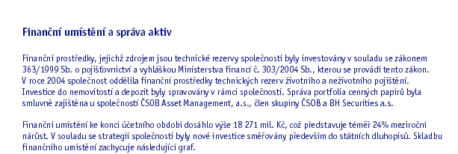

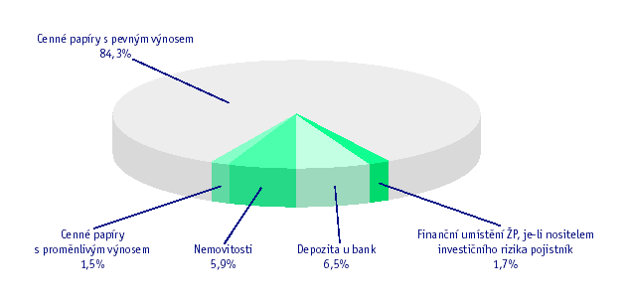
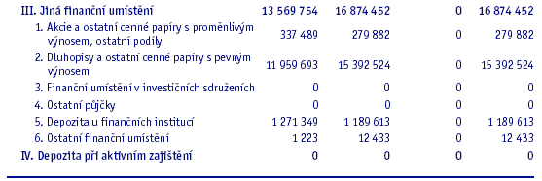

Česká pojišťovna

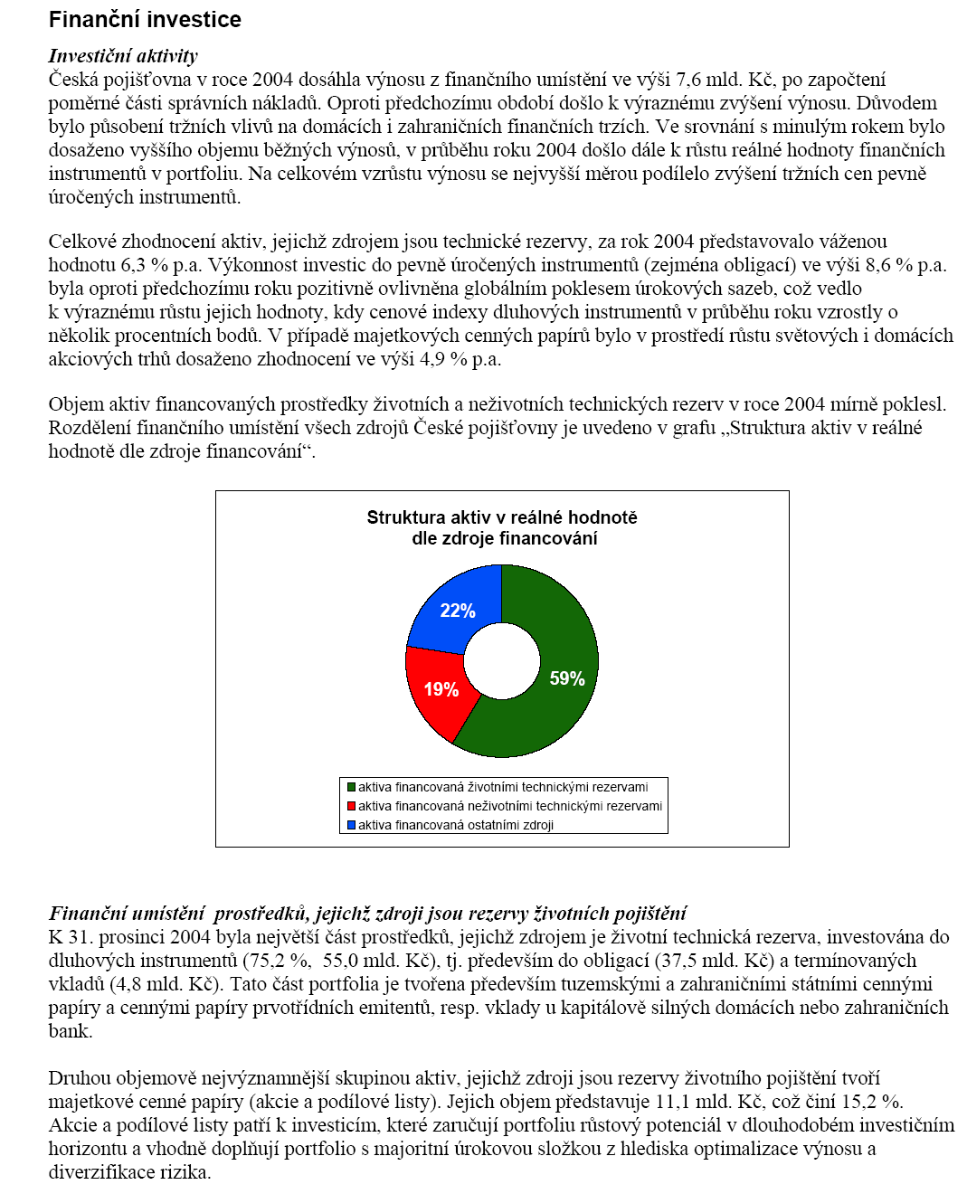

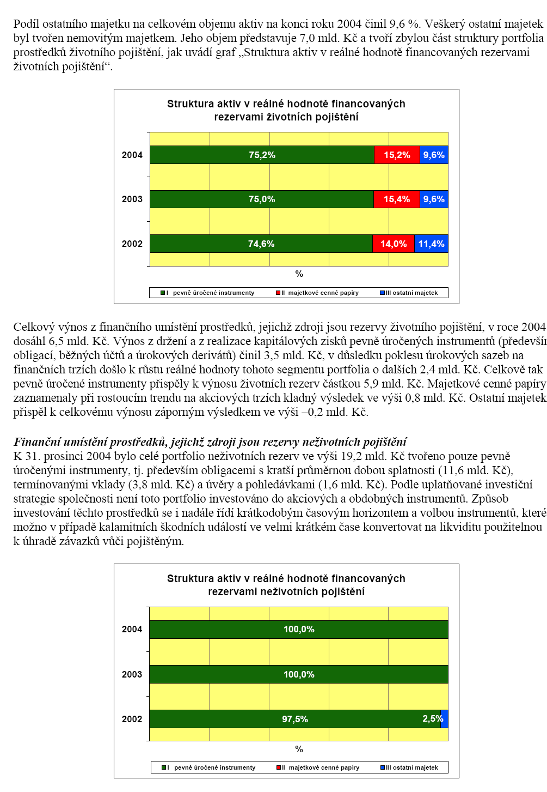

KOOPERATÍVA

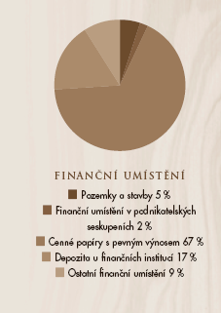

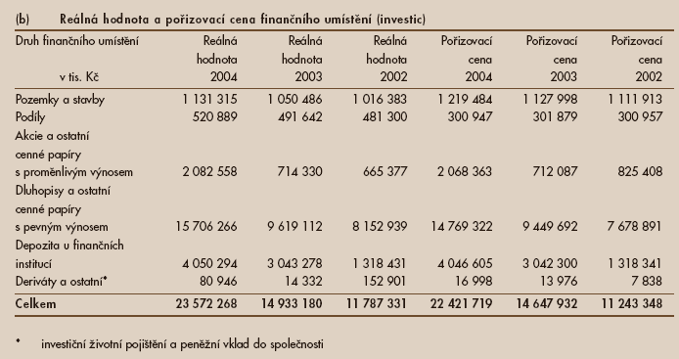

4. Tendencie a trendy v umiestňovaní voľných peňažných prostriedkov (Záver)
Aby sme mohli nahliadnuť do meniacej sa štruktúry umiestnenia aktív, musíme sa pozrieť ako sa menila v čase. Na túto komparáciu je potrebné použiť údaje českej asociácie pojišťoven.
Finanční umístění aktiv, jejichž zdrojem jsou technické rezervy (%)
(bez ČKP)
 | 2002 | 2003 | 2004 | 2003/2002 | 2004/2003
nemovitosti | 6,2 | 4,4 | 3,9 | 71,0 | 88,3
majetkové CP | 5,0 | 5,2 | 12,9 | 104,0 | 248,1
Dluhopisy | 62,3 | 62,8 | 63,1 | 100,8 | 100,5
Půjčky | 1,7 | 2,7 | 2,0 | 158,8 | 74,5
Depozita | 10,2 | 9,6 | 7,3 | 94,1 | 76,0
pohledávky za zajišťovnami | - | - | 7,6 | - | -
Ostatní | 14,6 | 15,3 | 3,2 | 104,8 | 20,7
finanční umístění celkem | 100,0 | 100,0 | 100,0 | - | -
Poznámka: položka "Ostatní" zahrnuje: směnky, umělecké předměty, zahraniční cenné papíry obchodovatelné na veřejném trhu států OECD
a deriváty
 | 1995 | 1997 | 1999 | 2000 | 2001
Nemovitosti | 10,32 | 10,43 | 8,89 | 7,55 | 6,7
Finanční umístění v podnicích třetích osob | - | 13,98 | 8,89 | 7,55 | 6,7
Ostatní finanční umístění(včetně cenných papírů a půjček) | - | 43,76 | 52,06 | 65,96 | 65,9
Depozita u bank | 52,89 | 31,83 | 30,71 | 11,79 | 12,6
Ostatní | 36,79 | - | - | 14,7 | 9,6

Ako je z týchto údajov zrejmé, od roku 1995 sa spôsob investovania poisťovní výrazne zmenil. Vidieť to najmä na depozitách u bánk, ktoré sa za posledné desaťročie extrémne znížili. Túto pozitívnu zmenu pre poisťovne umožnila právna úprava, ktorá rozšírila možnosti investovania. Jedným z ďalších pozitívnych stimulov pre investičnú aktivitu poisťovní bolo samotné rozšírenie Európskej únie a následná harmonizácia českého práva s právom európskym. Opätovné rozšírené možnosti investovania dali do rúk poisťovní pomerne širokú paletu nástrojov na diverzifikáciu svojich portfólií, vystupňovanie ich ziskovosti a ich zaisteniu proti nepriaznivým vplyvom. Výhody, ktoré poisťovne takto získali, neostali iba vo forme zvýšených ziskov, ale do určitej miery boli a sú prevádzané aj na poistených. Foriem ako sa to deje je hneď niekoľko. Rozširovanie poistných ponúk, komplexnejšie služby poistení, znižovanie cien poistného atď. Nehovoriac o tom, že sa konkurenčný boj poisťovní preniesol aj na iné trh ako len na poistný trh.

5. Príloha
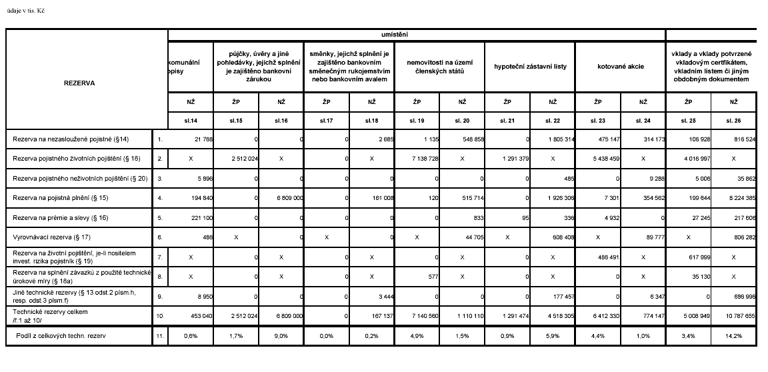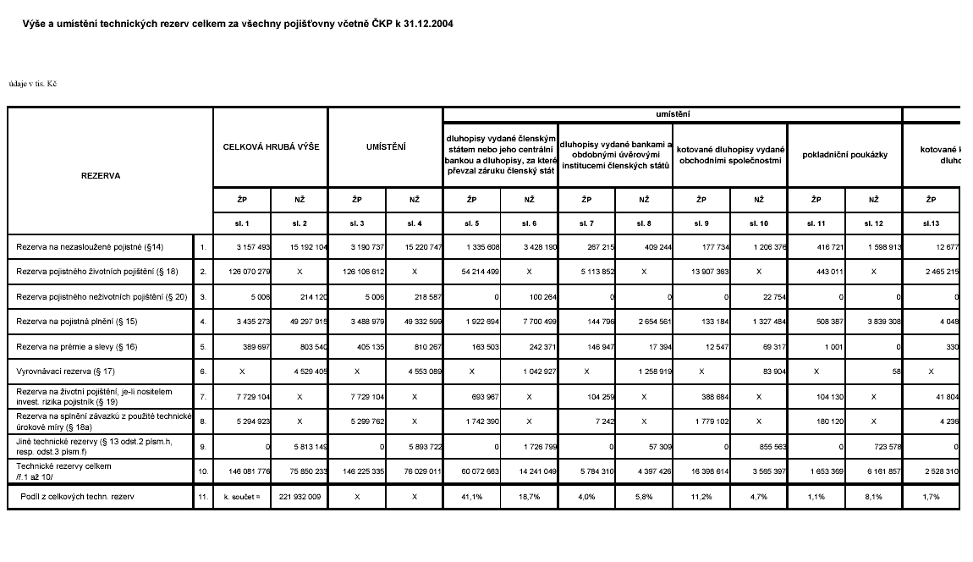

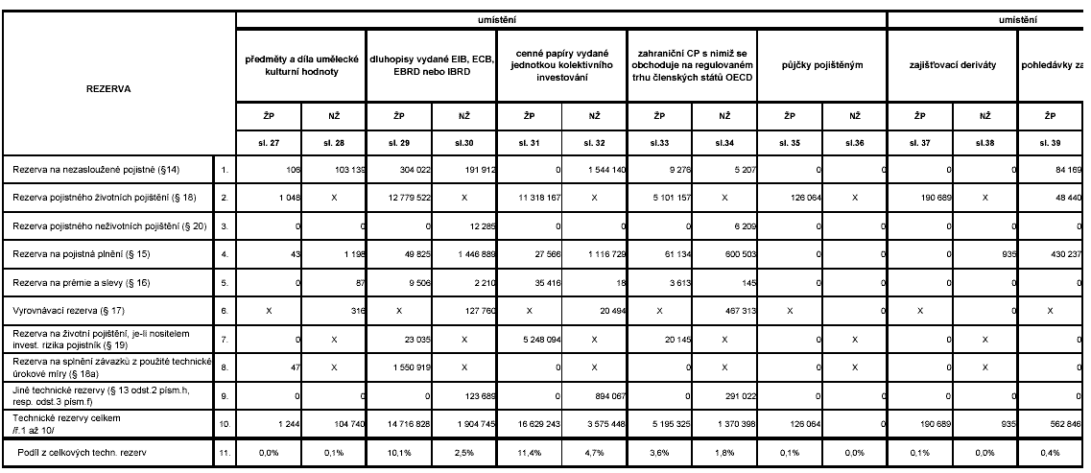
Použitá literatúra:

- Čejková, V., Nečas, S., Rezáč, F., Pojistná ekonomika II. 1. vydání. Brno: MU, 2005. ISBN 80-210-3662-1

- Čejková, V., Martinovičová, D., Pojišťovnictví, 1. vydání. Brno: MU, 2004. ISBN 80-210-3525-0

- Čejková, V., Nečas, S., Pojistný trh. 1. vydání. Brno: MU, 2005. ISBN 80-210-3661-3

- www.cap.cz

- www.csob.cz

